Содержание

1. Структура дневника учета денежных средств. 2
2. Лимиты касс 5
3. Дневник учета денежных средств 7
3.1. Настройка ТХО 10
4. Отчеты 13
4.1. Форма 130 13
4.2. Отчет по операциям. 14
4.3. Отчет по лимитам. 15

1. Структура дневника учета денежных средств.

Пункт меню: «=Н=\Структура дневника учета денежных средств».

Выбираем необходимую структуру:
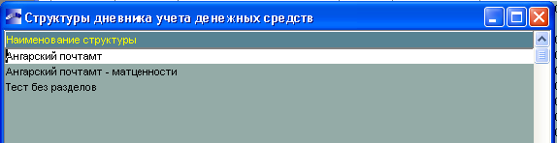

Ввод, редактирование дневника:

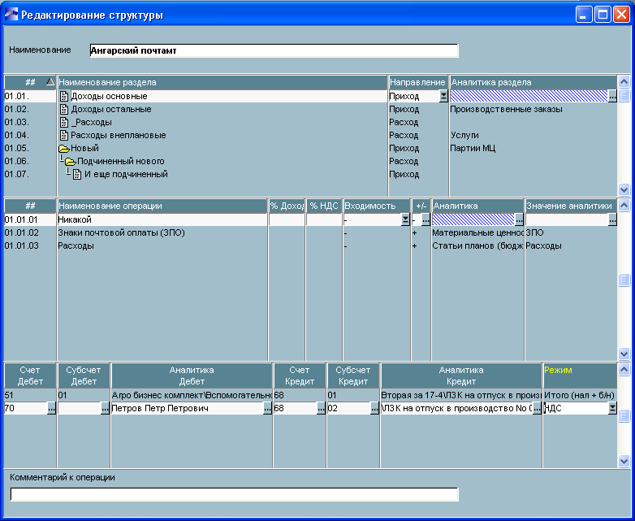
Наименование – наименование дневника. Поле обязательное для заполнения.

Поля панели «Разделы»:
## - номер раздела. Может состоять из цифр и букв. При заведении первого раздела, ему присваивается номер «01». При добавлении нового раздела, его номер рассчитывается как «номер последнего раздела» плюс 1. Номер раздела можно задать вручную.
Наименование раздела – поле обязательное для заполнения.
Направление – может принимает значения «Приход», «Расход». Влияет на расчет остаток по дневнику. Приход – входит в остаток со знаком «+», расход – входит в остаток со знаком «-».
Аналитика раздела – выбор КАУ для раздела дневника.

Разделы дневника могут иметь иерархическую структуру.

Всплывающее меню (Alt-F10):
- Раскрыть все папки (Ctrl-GrayPlus) – разворачивает все уровни иерархии разделов.
- Закрыть все папки (Ctrl-GayMinus) – сворачивает все уровни иерархии разделов.
- Запомнить раздел (Ctrl-F2) – помечает раздел для дальнейшего его перемещения по иерархии. Повторный вызов Ctrl-F2 убирает пометку.
- Переместить раздел (Ctrl-F3) – перемещает раздел, который был ранее помечен (Ctrl-F2), в текущий уровень иерархии разделов.
- Смена режима отображения – переключение между иерархическим и линейным представлением разделов дневника.

Возможна сортировка (по убыванию и возрастанию) разделов по номеру и наименованию разделов. Для установки сортировки необходимо «кликнуть» мышкой по шапке соответствующего поля.

Для каждого раздела можно ввести несколько операций.

Поля панели «Операции»:
## - номер операции. Может состоять из цифр и букв. При заведении первой операции, ей присваивается номер = «номер раздела» + «01». Например, для раздела с номером «01», первой операции будет присвоен номер «0101». При добавлении новой операции, ее номер рассчитывается как «номер последней операции» плюс 1. Номер операции можно задать вручную.
Наименование операции – поле обязательное для заполнения.
%Дохода – необходим для расчета суммы дохода.
%НДС – необходим для расчета суммы НДС.
Входимость – может принимать значения «-», «В том числе», «Кроме того». Влияет на расчет дохода и НДС. При вводе %НДС значение поля принимает значение по умолчанию – «В том числе». При удалении %НДС значение поля принимает значение «-».
+/- - входимость в сумму по разделу. Может принимать значения «+», «-». Влияет на сумму по разделу. «+» - входит в сумму по разделу, «-» не входит в сумму по разделу.
Аналитика – выбор КАУ для операции. Если введена «Аналитика раздела», то поле по умолчанию принимает значение равное «Аналитике раздела».
Значение аналитики – выбор конкретного значения для аналитики операции.

Для каждой операции может быть введено несколько настроек проводок.

Поля панели «Настройка проводок».
Счет Дебет, Субсчет Дебет, Аналитика Дебет, Счет Кредит, Субсчет Кредит, Аналитика Кредит – ввод значений для счетов, субсчетов, аналитики по дебету и кредиту.
Режим – может принимать значения «Итого (нал + б/н)», «Наличные», «Безналичные», «Доход», «НДС». При формировании проводок влияет на сумму, которая будет в ней фигурировать.

Комментарий к операции – можно ввести дополнительную информацию о сути операции.

Всплывающее меню:
1. Смена плана счетов (Alt-P) – смена текущего плана счетов.

Об использовании данных структуры дневника учета см. раздел «Дневник учета денежных средств».

2. Лимиты касс

Пункт меню: «=Н=\Лимиты касс»

Для каждого подразделения можно ввести лимит наличных денежных средств на определенную дату.
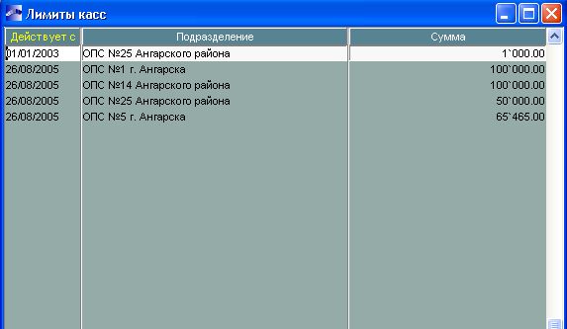

Ввод, редактирование лимита:

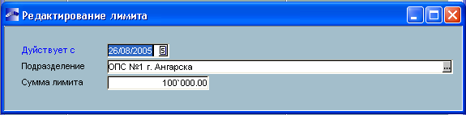

Поля окна «Редактирование лимита»:
Действует с – дата, с которой действует лимит. По умолчанию, текущая дата.
Подразделение – подразделение, для которого действует лимит. Поле обязательное к заполнению.
Сумма лимита – сумма лимита для данного подразделения, на данную дату.
Нельзя ввести два лимита для одного подразделения на одинаковую дату.

Всплывающее меню:
- Фильтр (Alt-B) – при выборе этого пункта меню, появляется дополнительное всплывающее меню состоящее из следующих пунктов:
  - Снять фильтр – пункт меню активен, если ранее был применен какой-либо фильтр.
  - Все на «дату» - здесь «дата» будет равна дате лимита, на котором в данный момент стоит курсор. Применение фильтра привод к отбору всех лимитов введенных на «дату». Пункт меню активен, если ранее не был применен фильтр на «дату».
  - Все по «подразделению» - здесь «подразделение» равно подразделению лимита, на котором в данный момент стоит курсор. Применение фильтра приводит к отбору всех лимитов введенных по «подразделению». Фильтр на «дату» и фильтр по «подразделению» могут быть применены одновременно.
- Отчет по лимитам (Ctrl-P) – вызывает интерфейс, формирующий отчет по лимитам. По умолчанию отчет будет сформирован на дату, на которой в данный момент стоит курсор.

Вывод информации об установленных фильтрах в заглавии окна.

Об использовании данных лимитов касс см. раздел «Дневник учета денежных средств».

3. Дневник учета денежных средств

Пункт меню: «Документы\Дневник учета денежных средств»

На основе каждой структуры дневника денежных средств можно ввести несколько дневников денежных средств.
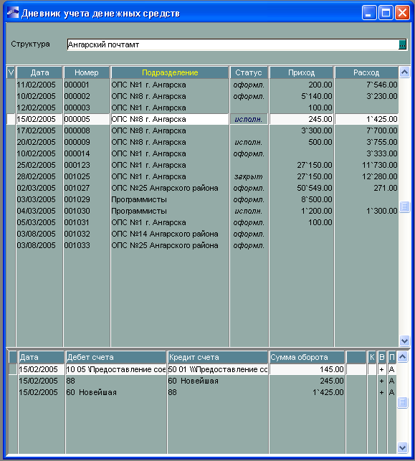

Структура – выбор структуры дневника.

Всплывающее меню для списка дневников:
Форма 130 (Ctrl-P) – формирование отчета «Форма 130» (см. описание отчетов). Подразделение и дата будут взяты из записи, на которой в данный момент стоит курсор.
Реестр дневников (Alt-P) – печать отчета «Реестр дневников». Если имеются помеченные записи, то в реестр дневников попадут только помеченные записи.
Фильтр (Alt-B) – при выборе этого пункта меню, появляется дополнительное всплывающее меню состоящее из следующих пунктов:
Снять фильтр – пункт меню активен, если ранее был применен какой-либо фильтр.
Все на «дату» - здесь «дата» будет равна дате дневника, на котором в данный момент стоит курсор. Применение фильтра привод к отбору всех дневников введенных на «дату». Пункт меню активен, если ранее не был применен фильтр на «дату».
Все по «подразделению» - здесь «подразделение» равно подразделению дневника, на котором в данный момент стоит курсор. Применение фильтра приводит к отбору всех дневников введенных по «подразделению». Фильтр на «дату» и фильтр по «подразделению» могут быть применены одновременно. Вывод информации об установленных фильтрах в заглавии окна
Экспорт (Alt-O) – позволяет экспортировать данные по дневнику. Здесь же производится настройка выгружаемых полей.
Импорт (Alt-I) – позволяет импортировать данные по дневнику. Здесь же производится настройка загружаемых полей.
Протокол (Alt-H) – позволяет просмотреть результат операций экспорта/импорта.
Пересчет дневников (Alt-G) – пересчитываются суммы по дневнику и входящие и исходящие остатки. Операция применяется после изменения структуры дневника. Иначе могут «поплыть» остатки. Пересчитываются только суммы наличных и безналичных.
Пересчет дневников с налогами (Alt-N) – аналогично пункту «Пересчет дневников» плюс пересчет сумм доходов и НДС.
Удаление дневников (по F8) производится с учетом помеченных записей.

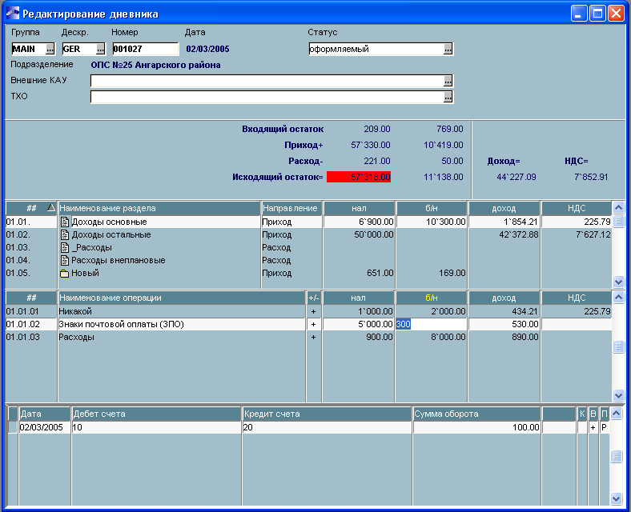
Ввод, редактирование дневника:

Ввод основных данных:

При заведении нового дневника производится контроль уникальности по Структуре + Подразделению + Дате.

Группа – группа дескрипторов. При заведении нового дневника по умолчанию заполняется согласно настройке «Настройки Галактики\Общие настройки системы\Группа дескрипторов».
Дескр. – дескриптор. При заведении нового дневника по умолчанию заполняется согласно настройке «Настройки Галактики\Общие настройки системы\Дескриптор».
Номер – номер дневника. При заведении первого дневника номеру присваивается значение «000001». При добавлении нового дневника номер = «номер последнего дневника» плюс 1. Поле обязательное к заполнению.
Дата – дата формирования дневника.
Статус – имеет три состояния: «оформляемый», «исполняемый», «закрытый». Если состояние «закрытый», то редактирование дневника запрещено. Для новых дневников по умолчанию статус «оформляемый». Если статус «исполняемый» производится автоматическая переразноска ТХО.
Подразделение – привязка подразделения, для которого формируется данный дневник. Поле доступно для ввода только если заводится новый дневник. Поле обязательное к заполнению.
Внешние КАУ – привязка внешних КАУ. Можно привязать несколько внешних КАУ.
ТХО – выбор ТХО для формирования проводок по текущему дневнику.

Ввод сумм по дневнику:
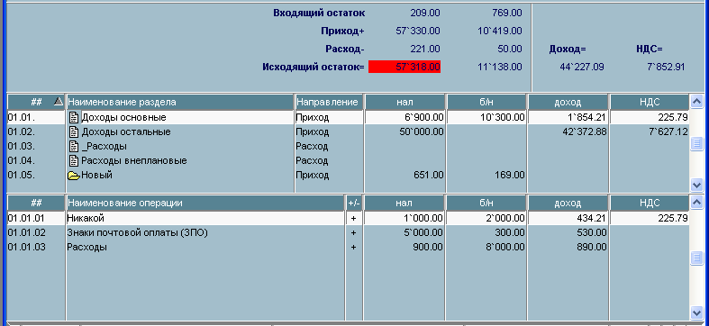
Панель операций
Панель разделов
Информационная панель

Ввод сумм производится в панели операций. В панели разделов суммы вводить запрещено. Вручную можно ввести суммы наличными, безналичными, дохода, НДС. Если введены проценты для сумм дохода и НДС (см. описание структуры дневника денежных средств), то суммы дохода и НДС будут автоматически рассчитываться по формулам:
- Если «Входимость» = В том числе

СуммаДохода = (СуммаНал + СуммаБ/Н) * %Доход
СуммаНДС = СуммаДохода * %НДС / (100 + %НДС)
СуммаДохода = СуммаДохода - СуммаНДС

- Если «Входимость» = Кроме того

СуммаДохода = (СуммаНал + СуммаБ/Н) * %Доход
СуммаНДС = СуммаДохода * %НДС

«Входимость», «%Доход», %НДС – см. описание структуры дневника учета денежных средств.

Суммы по разделам формируются автоматически (для суммы раздела суммируются все суммы операций этого раздела), в зависимости от значения поля «+/-» (см. описание структуры дневника учета денежных средств). Если «+/-» равно «+» - сумма операции входит в сумму раздела, если «-» - не входит. Разделы разных направлений могут быть вложены друг в друга, но направление раздела - это направление операций раздела, соответственно влияет только на итоговые суммы прихода/расхода по дневнику. А в сумму по разделу входят все суммы операций его и подчиненных разделов вне зависимости от направления.

Общие суммы по дневнику отображаются на информационной панели:
- Входящий остаток – равен исходящему остатку дневника по текущему подразделению на первую дату, которая меньше текущей даты.
- Приход – общая сумма по разделам, у которых «Направление» = «Приход».
- Расход – общая сумма по разделам, у которых «Направление» = «Расход».
- Исходящий остаток – рассчитывается по формуле:
ИсходящийОстаток = ВходящийОстаток + Приход – Расход.
- Доход – общая сумма доходов по разделам.
- НДС – общая сумма НДС по разделам.

Для входящего и исходящего остатков производится контроль лимитов сумм. Если сумма остатка превышает заданную сумму лимита (см. описание лимитов касс) по подразделению на текущую дату, то фон суммы остатка подсвечивается красным цветом. Для входящего остатка проверяется сумма лимита на текущую дату, для исходящего остатка проверяется сумма лимита на текущую дату плюс 1 день. Если на текущую дату сумма лимита не введена, то берется сумма лимита по текущему подразделению на первую дату, которая меньше текущей даты.

3.1. Настройка ТХО

Для корректного формирования проводок, необходимо настроить ТХО.

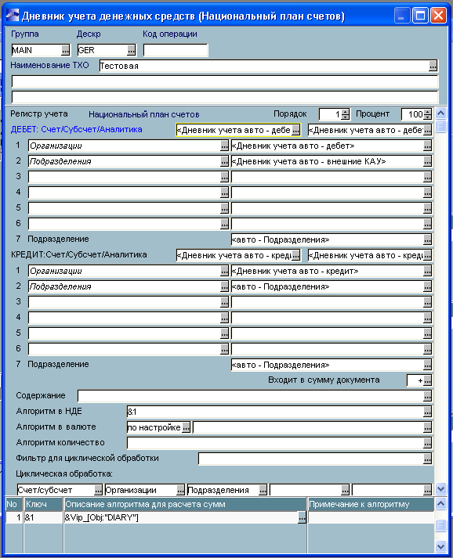

Для нормальной работы алгоритма формирования ТХО, должны быть введены настройки проводок для каждой операции, по каждому разделу дневника (см. описание структуры дневника учета денежных средств). Настройка ТХО производится в режиме редактирования «полный» (Alt-S в окне редактирования ТХО).
В поле «Счет», «Субсчет» (по Shift-F3) и выбираем пункт меню «Дневник учета – настройки дебета» либо «Дневник учета – настройки кредита». Т.о. в процессе формирования проводок в поля «Счет», «Субсчет» проводки будут подставлены значения из сформированной ранее структуры дневника.
В полях выбора КАУ необходимо задать конкретный КАУ. В полях выбора значений аналитики, в зависимости от того из какой настройки мы хотим получить аналитику подставляем следующие значения:
- Для получения аналитики из настройки операции (см. описание структуры дневника учета денежных средств) выбираем значение «формировать автоматически» (по F3).
- Для получения аналитики из настроек проводок по операции (см. описание структуры дневника учета денежных средств) выбираем пункт меню «Дневник учета – настройки дебета» либо «Дневник учета – настройки кредита» (по Shift-F3).
- Для получения аналитики из внешних КАУ выбираем пункт меню «Дневник учета – внешние КАУ» (по F3).

Для того чтобы все корректно работало необходимо также задать циклическую обработку по «Счетам/субсчетам» и по аналитике, которая будет фигурировать в проводках.
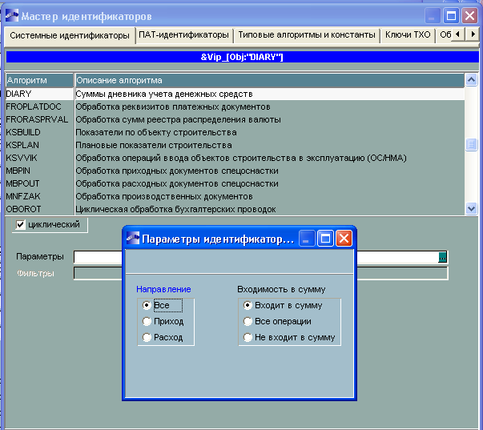
Для описания алгоритма расчета сумм необходимо выбрать алгоритм «DIARY», установить флажок «циклический» и в параметрах задать необходимые значения:

В результате, для одного настроенного шаблона проводки может быть сформировано несколько проводок (количество будет зависеть от настроек проводок по операциям).

4. Отчеты

4.1. Форма 130

Пункт меню: «Отчеты\Форма 130».

Назначение: формирует обобщенные данные по конкретной структуре дневника учета денежных средств.
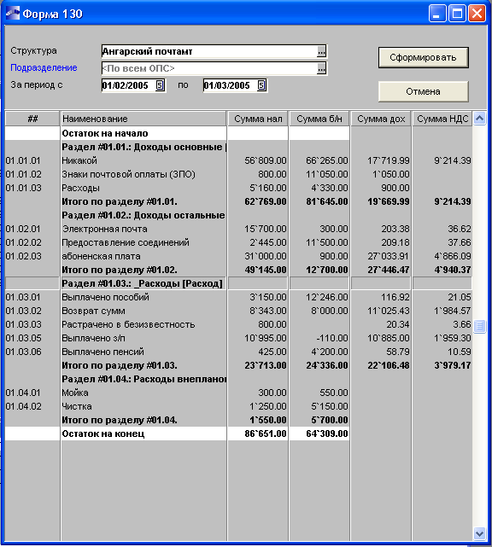

Поля отчета «Форма 130»:
Структура – выбор структуры дневника учета денежных средств.
Подразделение – выбор подразделения. Если значение не задано, то отчет формируется по всем подразделениям, для которых по заданной структуре заведены дневники.
За период – задание периода отчета.

Нажав кнопку «Сформировать» получаем сформированный отчет. Последовательность вывода данных следующая:
- Остаток на начало – общая сумма остатков на начало по структуре. Для суммы дохода и НДС остаток на начало не рассчитывается. Выделяется белым фоном.
- Раздел #n [Приход/Расход] заглавие для данных раздела.
- Операции по разделу с суммами. Если сумма операции не входит в сумму раздела, она выделяется серым цветом.
- Итого по разделу #n – общая сумма по разделу.
- Остаток на конец – для суммы дохода и НДС остаток на конецо не рассчитывается. Выделяется белым фоном. Рассчитывается по формуле:
Остаток на начало + СуммаРазделовПриход – СуммаРазделовРасход

Если разделы имеют иерархическую структуру, то отчет строится следующим образом:

Раздел 1

Операция 1
Операция 2

Раздел 2

Операция 1
Операция 2

Раздел 3

Операция 1
Операция 2

Итого Раздел 3

Итого Раздел 2

Итого Раздел 1

Ctrl-P – вывод на печать.

4.2. Отчет по операциям.

Пункт меню: «Отчеты\Отчет по операциям».
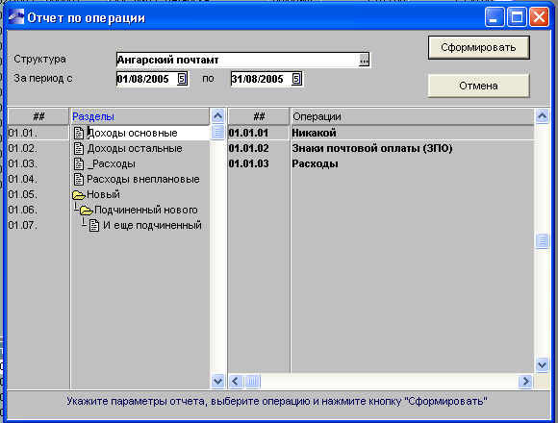
Назначение: формирует обобщенные данные по конкретной операции выбранной структуры дневника учета денежных средств.

Поля отчета «Отчет по операциям»:
Структура – выбор дневника учета денежных средств.
За период – период отчета. Период отчета должен быть в рамках одного месяца.

Выбрав раздел и операцию, нажав кнопку «Сформировать» - получаем сформированный отчет по выбранной операции:

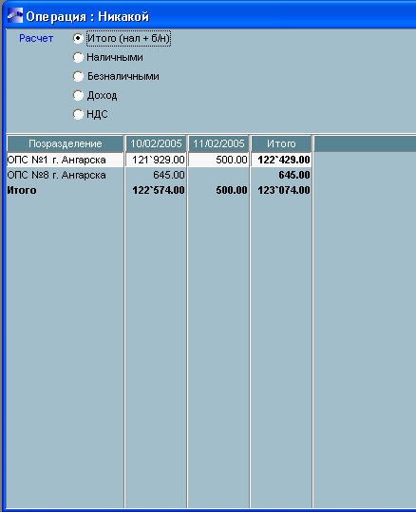

Количество столбцов в отчете будет зависеть от количества дней, в которых по данной операции были введены суммы. Переключая поле «Расчет» получаем отчет по конкретным суммам: итого, наличные, безналичные, доход, НДС.

Ctrl-P – вывод на печать.

4.3. Отчет по лимитам.

Пункт меню: «Отчеты\Отчет по лимитам».

Назначение: формирует данные по действующим лимитам по подразделениям на указанную дату.

Если на указанную дату по подразделению не введен лимит, то действующим лимитом считается тот, который введен на первую дату меньше даты отчета.

Поля отчета «Отчет по лимитам»:

Отчет на – дата отчета.

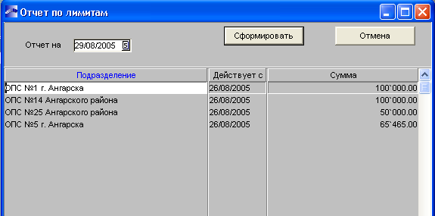

Нажав кнопку «Сформировать» получаем сформированный отчет.

Ctrl-P – вывод на печать.

